DI3. Interfaces en la competencia

*“[DI3] Cómo diseñador querría ver el modo de integrar los elementos de diseño en nuestra futura aplicación web. Analizaremos a la competencia viendo cuales de los elementos vistos anteriormente son los más utilizados y en qué lugares de la interfaz suelen usarlo.”*

A continuación analizaremos los elementos de diseño más utilizados para hacernos una idea de como integrarlos en nuestra futura página web. Cada uno tiene su papel y en cada apartado explicaremos brevemente cada uno.

# Elementos interactivos

En las páginas web hay icono que son intuitivos, vease con el simbolo del carrito que es donde vas añadiendo los productos que quieres comprar o el símbolo de la persona que es donde está el login de la página web y donde puedes ver tu cuenta.

Percepción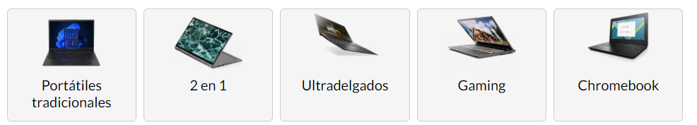

En la percepción las páginas utilizan las imágenes para darnos sensaciones, en la imagen que muestro de la página de Lenovo en la que muestran estos portátiles. Los dos primeros te dan la sensación de ser los típicos portátiles, con un peso promedio, sin embargo el tercer portátil parece mucho más liviano que el resto porque luego tenemos el cuarto, que la imagen te hace ver que es un portátil pesado.

Todas estas sensaciones se consiguen mediante las imágenes, dependiendo de lo que te quiera transmitir el vendedor mostrará unas fotos u otras.

Teoría de la Gestalt

Esta página web utiliza este tipo de percepción, el sitio web llamado Golf Spartan, utiliza la percepción para mostrarte un casco espartano con una imagen de un hombre realizando un lanzamiento de golf y el efecto queeste hace en el aire.

Teoría del cierre

En este vemos como solo la parte negra es la que cierra mientras que la blanca es el fondo.

Teoría de proximidad

Este logo muestra las áreas de una empresa, pero el conjunto de todas es un copo de nieve.

Elementos visuales

Los más utilizados en el diseño web suele ser el rectángulo, cuadrado y línea.



Esta es la página de reddit, y en ella se pueden ver muy bien los rectángulos y los cuadrados.

Rosa = rectángulo Azul = cuadrado.

Color

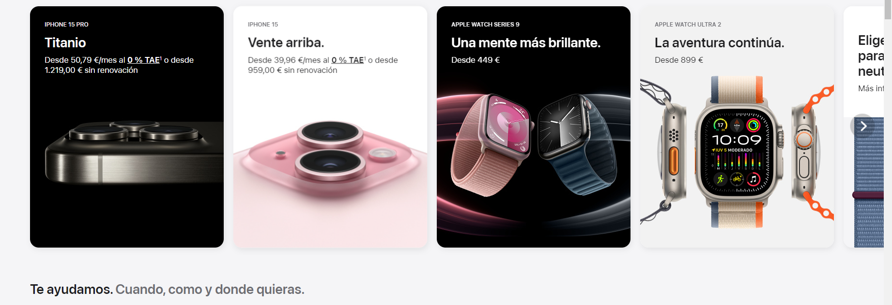

Por ejemplo en la página de Apple muestran los nuevos dispositivos en blanco y en negro para que destaquen.